'Na Tra 2' khuynh đảo phòng vé quốc tế

"Na Tra: Ma đồng náo hải" của Trung Quốc vào top 5 doanh thu phòng vé Bắc Mỹ sau ba ngày ra mắt, được giới chuyên môn khuyến khích tranh Oscar 2026.
Theo thống kê của công ty phân tích Comscore, tác phẩm đạt hơn tám triệu USD sau khi ra mắt 660 rạp ở Mỹ vào cuối tuần 14-16/2. Trang ScreenDaily nhận định dự án có doanh thu tốt dù phải cạnh tranh một số phim mới ra mắt, trong đó có bom tấn Captain America: Brave New World - hiện đạt 92 triệu USD tại Bắc Mỹ và 100 triệu USD thị trường nước ngoài.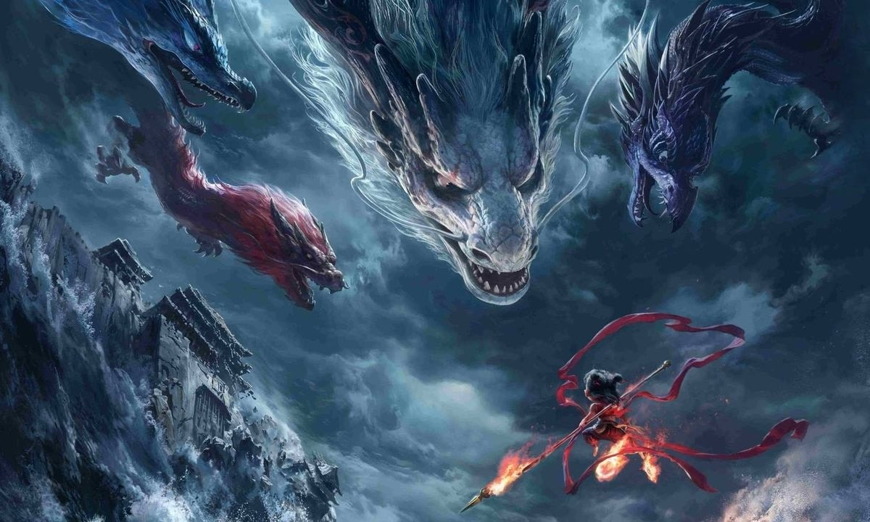
Ngoài Mỹ, phim ra mắt đồng thời tại 42 thành phố ở Canada. Dự án công chiếu ở Australia và New Zealand ngày 13/2, sớm hơn Bắc Mỹ một ngày. Theo CNN, phim gây sốt trong cộng đồng người Hoa ở nước ngoài, nhiều người đặt vé sớm, xếp hàng xem buổi ra mắt.
Theo CCTV, các rạp tại các thành phố lớn của Australia như Sydney, Melbourne, Brisbane, Perth và Adelaide đều tăng suất chiếu của phim để đáp ứng nhu cầu của khán giả. Trong đó, chỉ riêng vào ngày 15/2, một rạp ở Perth chiếu 13 suất, hầu hết rạp không còn ghế trống.
Theo Global Times, sau khi xem tác phẩm tại Los Angeles (Mỹ), hai thành viên của Viện Hàn lâm Khoa học và Nghệ thuật Điện ảnh Mỹ đã gọi cho đạo diễn Sủi Cảo (tên thật Dương Vũ) để động viên anh nộp phim tranh giải Oscar vào năm sau.
Sheila Sofian, giáo sư Nghệ thuật Điện ảnh tại Đại học Nam California và là thành viên của Viện Hàn lâm, cho biết: "So với phần trước, bộ phim này tiến bộ hơn về mặt thiết kế sản xuất, âm thanh và âm nhạc. Rất mong tác phẩm tranh giải Oscar 2026 để tôi có cơ hội bình chọn cho nó". Ellen Eliasoph - một thành viên khác của Viện Hàn lâm - nói với CCTV: "Tôi nghĩ mọi người ở Trung Quốc đều cảm thấy tự hào về thành tích của Na Tra 2".
Dự án xác lập các thành tích như: Phim doanh thu cao nhất chỉ tính tại một thị trường (vượt kỷ lục của Star Wars: The Force Awakens tại thị trường Mỹ), phim không do Hollywood sản xuất đầu tiên doanh thu vượt một tỷ USD, phim châu Á duy nhất trong danh sách 20 tác phẩm ăn khách nhất thế giới mọi thời. Tại thị trường Trung Quốc, phim hiện đạt gần 12 tỷ nhân dân tệ (hơn 1,6 tỷ USD).

Trên các mạng xã hội Trung Quốc, nhiều khán giả kêu gọi nhau đến rạp chiếu phim xem nhiều lần bộ phim. Hôm 13/2, phim đạt mốc 10 tỷ nhân dân tệ (1,37 tỷ USD) doanh thu bán vé, vượt The Super Mario Bros. Movie để trở thành phim hoạt hình có doanh thu cao thứ ba mọi thời, sau Inside Out 2 và Frozen 2. Truyền thông Trung Quốc coi tác phẩm là ví dụ tiêu biểu cho sự tự hào văn hóa nước này.
CNN nhận định thành công của phần hai đến từ việc nhà làm phim làm nổi bật câu chuyện về văn hóa dân gian truyền thống của Trung Quốc bằng các hiệu ứng kỹ xảo hiện đại. Lấy bối cảnh ba giới người, tiên và ma, phim xoay quanh cậu bé Na Tra, vốn được nhìn nhận là ma quỷ, từng hoài nghi bản thân. Nhờ tình yêu của cha mẹ và những người bạn, nhân vật phá bỏ thành kiến, khẳng định: "Ta là ma thì đã sao, là ma là tiên, do ta định đoạt".
Phim ấn tượng với khán giả nhờ khâu hình ảnh, lĩnh vực mà Hollywood dẫn đầu. Bằng cách sử dụng công nghệ tiên tiến như bộ xử lý đồ họa GPU và trí tuệ nhân tạo, êkíp mang đến chất lượng ngang tầm với những tác phẩm hàng đầu của điện ảnh Mỹ. Trong 5 năm, 1.948 đoạn kỹ xảo trải qua vô số lần sửa chữa. Ông Thái Hạo Như - CEO công ty kỹ xảo hoạt hình ở Thượng Hải - cho biết cảnh bầy cá chỉ hiện ba giây trên phim nhưng công ty tốn hơn sáu tháng thực hiện, theo yêu cầu của đạo diễn.
CNN viết: "Các nhà làm phim thế hệ mới của Trung Quốc biết việc chuyển thể các thần thoại là điều tất yếu. Nếu tài năng của đất nước có thể làm điều này, tại sao phải dựa vào hãng phim phương Tây để kể những câu chuyện của Trung Quốc?".
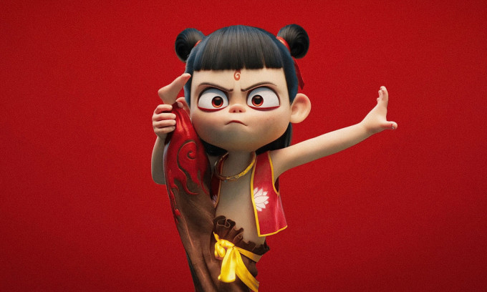
Sun Jiashan, nhà nghiên cứu thuộc Học viện Quản lý Văn hóa và Du lịch Trung ương, nói: "Na Tra 2 là biểu tượng cho ngành công nghiệp phim hoạt hình nước nhà. Việc kể những câu chuyện qua lăng kính thời hiện đại và ngôn ngữ điện ảnh khiến thần thoại không còn xa lạ mà trở thành một phần di sản văn hóa", Sun nhận xét.
Nội dung nối tiếp phần một ra mắt năm 2019), sau kiếp nạn, Na Tra và Ngao Bính (con của Đông Hải Long Vương) giữ được linh hồn nhưng thể xác sẽ bị tiêu diệt trong thời gian ngắn. Tiên Thái Ất Chân Nhân dự định dùng bông hoa sen bảy màu để giúp hai người hợp nhất phần hồn và xác. Nhưng lúc này, nhân vật chính đối đầu kẻ thù mới.
Phần đầu Ma đồng giáng thế cũng thành công khi thu năm tỷ nhân dân tệ (682 triệu USD), xếp thứ tư phim ăn khách nhất lịch sử phòng vé nước này. Cả hai đều do Sủi Cảo (sinh năm 1980, tên thật Dương Vũ) đạo diễn

